PROPUESTA DE TESIS DE MAESTRÍA
1. NOMBRES Y APELLIDOS DEL MAESTRANDO.

Jeremías Adrián García Cabrera

Ingeniero en Electrónica – Facultad de Cs. Exactas y Naturales y Agrimensura – Universidad Nacional del Nordeste – Corrientes Capital – Argentina

2. DIRECTOR PROPUESTO E INSTITUCIÓN A LA QUE PERTENECE.

DIRECTOR

Eduardo Filomena

Magíster en Ingeniería Biomédica

Laboratorio de Ingeniería en Rehabilitación e Investigaciones Neuromusculares y Sensoriales – LIRINS

Facultad de Ingeniería – Universidad Nacional de Entre Ríos (UNER)
3. CO-DIRECTOR PROPUESTO E INSTITUCIÓN A LA QUE PERTENECE.

CO-DIRECTOR

Jorge Emilio Monzón

Doctor en Ingeniería

Profesor Titular y Director del Grupo de Ingeniería Biomédica del Dpto. de Ingeniería

Facultad de Cs. Exactas y Naturales y Agrimensura – Universidad Nacional del Nordeste

4. TÍTULO DEL TEMA DE TESIS.

Diseño de sistema háptico para realimentación táctil no invasiva en prótesis de miembro superior.

5. IDENTIFICACIÓN DEL PROBLEMA.
La Organización Mundial de la Salud (OMS) y la Sociedad Internacional de Prótesis y Ortesis (ISPO por sus siglas en inglés) coinciden en definir una prótesis como un dispositivo de aplicación externa que se usa para reemplazar total o parcialmente una parte de un miembro ausente o deficiente [1]. Centrándonos en las prótesis de miembro superior, se han llevado adelante un gran número de desarrollos, basados en principios mecánicos y eléctricos mayoritariamente, varios de ellos disponibles comercialmente con un sin número de variantes a fin de poder adaptarse a la condición particular del usuario [2]. Si bien las soluciones para este tipo de prótesis tienen un nivel de desarrollo bastante amplio, el estado del arte sigue en constante expansión a fin de poder ampliar la capacidad con la que una prótesis reemplaza el miembro original [3][4][5]. Esto se debe a que la falta de un segmento del miembro superior no solo implica la pérdida de un actuador para la manipulación de objetos. Sorteando la obvia complejidad de movimientos de la mano y dedos, cuestión sobre la que se avanza constantemente, es el sentido del tacto y toda la realimentación sensorial que éste implica lo que también se pierde, y a la fecha el desarrollo de prótesis que avancen sobre las capacidades sensoriales del miembro superior es considerablemente menor al alcanzado en términos de su función como actuador.

6. ESTADO DEL ARTE.
En los últimos diez a quince años, se ha reivindicado al tacto como un complemento necesario a los sentidos de la vista y el oído para garantizar una completa y optima percepción de realidad [6], lo cual ha generado un gran auge en el desarrollo de los llamados sistemas hápticos [7], dando luz a distintos tipos de tecnologías con el fin de poder interactuar con el sentido del tacto humano desde un ambiente virtual. Sus aplicaciones son ampliamente variadas [8], pero mayoritariamente relacionadas a la mejora de los sistemas de realidad virtual, sistemas de percepción para no videntes, videojuegos, mejora de mandos a distancia en dispositivos médicos, ya sea para intervención quirúrgica o para entrenamiento. Los sistemas hápticos, si bien tienen aplicaciones y principios ampliamente ramificados pueden dividirse en dos grandes grupos, por un lado los sistemas de realimentación de fuerza, que se valen de los estímulos generados por el sistema cenestésico y por otro los sistemas de electroestimulación de mecanorreceptores [9][10] (Fig. 1), que interactúan con distintos sensores táctiles de la piel, mediante estimulación eléctrica controlada a fin de generar en el usuario una percepción de tacto sobre el área estimulada [11][12][13][14].

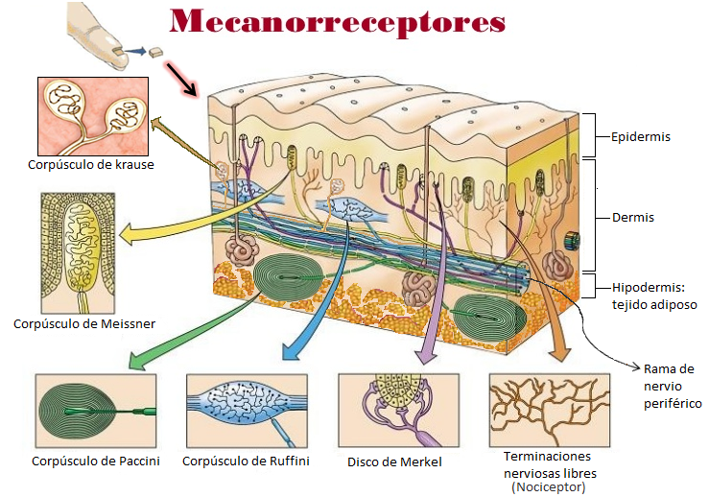
Figura 1 – Ordenamiento de los mecanorreceptores presentes en el piel. El gráfico presente una porción de piel lisa y sin pelo. (Fuente: Neurociencia, Cap. 8).

Lo cierto es que hoy en día, el desarrollo de sistemas hápticos para aplicaciones en prótesis de miembro superior, con la finalidad de dotarlas de percepción táctil es muy reciente y se encuentra en constante ampliación, planteándose como un desafío actual en los desarrollo de estas tecnologías [13][15][16]. Por ejemplo la Agencia de Proyectos de Investigación Avanzados de Defensa de EEUU (DARPA por sus siglas en inglés), creó en el año 2015 el programa “Hand Proprioception and Touch Interfaces” (HAPTIX) [17], cuya finalidad es trabajar en conjunto con el programa “Revolutionizing Prosthetics” lanzado en 2006 [18][19], a fin de desarrollar tecnología de prótesis de miembro superior con percepción táctil. Con este objetivo se han alcanzado resultados exitosos en varias universidades en el marco de estos programas [20] (Fig. 2).

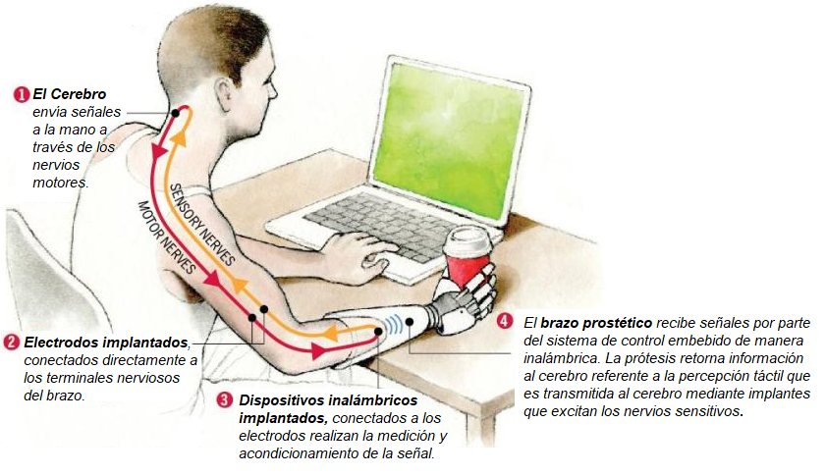

Figura 2 – Estructura del sistema planteado para restablecer la sensación táctil a un usuario de prótesis de miembro superior. (Fuente: Defence Advanced Research Projects Agency - DARPA).

Con el mismo objetivo en la “École Polytechnique Fédérale de Lausanne” (EPFL) en Suiza se han llevado adelante desarrollos con electroestimulación de mecanorreceptores (Fig. 3) combinada con realidad virtual para mejorar el proceso de rehabilitación de usuarios de prótesis, mejorando la percepción de la misma y disminuyendo el efecto de miembro fantasma [21] (Fig. 4), de igual manera se han obtenido buenos resultados con realimentación sensorial del tacto en prótesis mediante electrodos intraneurales [22]. Una característica en particular que poseen todos los avances mencionados es que conllevan un proceso invasivo sobre el usuario, siendo necesaria la intervención mediante cirugías de distinta complejidad a fin de lograr la realimentación sensorial esperada.
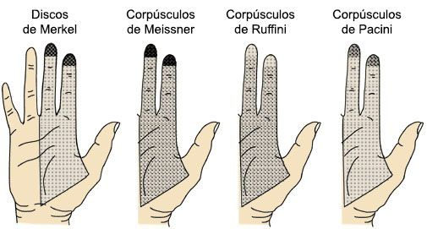

Figura 3 – Densidad de mecanorreceptores distribuida en la piel de la mano. (Fuente: https://www.psicoactiva.com/blog/psicobiologia-los-sentidos-tacto/ )

Basándonos en la característica invasiva de los trabajos referenciados en el área, se pretende evaluar la alternativa del diseño de un sistema háptico que permita generar una realimentación táctil en el usuario de manera no invasiva. Para lograrlo se pretende avanzar sobre las técnicas de electroestimulación superficial de los mecanorreceptores de la piel ya referenciadas, tomando como área de estimulación el extremo distal del miembro amputado a fin de mejorar la percepción de la sensación de tacto generada.

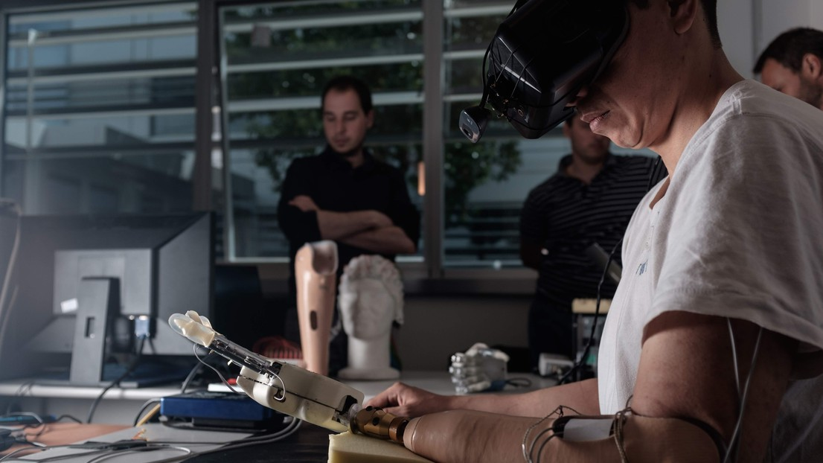

Figura 4 – En la imagen se muestra una de las experiencias llevadas adelante en el tratamiento del miembro fantasma utilizando sensaciones táctiles artificiales. (Fuente: Escuela Politécnica Federal de Lausana https://www.epfl.ch/research/ )

7. OBJETIVOS.

GENERAL: Diseñar un sistema que permita generar una realimentación táctil efectiva, de manera no invasiva, aplicable a prótesis de miembro superior.
ESPECÍFICOS:
- Analizar la sensación táctil más adecuada para para un funcionamiento típico de una prótesis de miembro superior.
- Determinar el tipo de mecanorreceptor relacionado con la sensación táctil pretendida y determinar los parámetros necesarios para la electroestimulación.
- Explorar las distintas topologías circuitales de dispositivos de electroestimulación funcional a fin de determinar el diseño más adecuado para el prototipo de prueba.
- Ensayar el prototipo de dispositivo de electroestimulador a fin de analizar los límites de valores tensión y corriente adecuados y las formas de onda más efectivas según los antecedentes.
- Establecer los criterios para los grupos de control y experimental para las pruebas de electroestimulación táctil, con el objeto de determinar los umbrales necesarios para la generación de sensación táctil en miembro superior para amputaciones del tipo transradial y transhumeral.
- Estudiar los sensores más propicios para la detección de contacto con un objetivo físico, a fin de tomarlo como disparador de la señal de electroestimulación.
- Diseñar el hardware electrónico adecuado para la adquisición y procesamiento de la señal del sensor de contacto y posterior interacción con el circuito de electroestimulación para la generación del estímulo táctil sobre el miembro residual, en función de la información del sensor.

8. METODOLOGÍA.

En primera instancia se procederá al desarrollo de un prototipo de dispositivo de electroestimulación según las características establecidas en [9] y [11] a fin de poder implementar un ensayo de sensibilidad en dos grupos de riesgo. Con características similares el procedimiento presentado en [10] se definirá un grupo de control y un grupo experimental a fin de determinar los umbrales de estimulación en la piel ubicada en el miembro residual en amputados a alturas transradial y transhumeral, comparando con la sensibilidad de la piel ubicada a una misma altura de personas sin amputación, determinando así no solo los niveles necesarios sino la diferencia que presentan tras la amputación.
El procedimiento para el estudio de los niveles de sensibilidad tendrá la siguiente metodología:
Se utilizará la estimulación catódica (pico máximo de corriente entrante al electrodo-saliente del paciente) para imitar la sensación táctil (ST) mediante la activación de los distintos mecanorreceptores, trabajando siempre con señales bifásicas para evitar la acumulación de cargas en la zona de estimulación que puedan generar lesiones en la piel. Para ello, el estudio se centrará en los siguientes factores:
• Intensidad mínima de corriente para percibir la primera ST.
• Cambios en la ST percibida a medida que se incrementa la intensidad de corriente (a partir del umbral determinado en el paso anterior).
• Características temporales de la señal de electroestimulación aplicada (duración del pulso de corrientes catódica (TI_{C}) y ciclo de trabajo del pulso (CT), tomando como “periodo activo” el TI_{C}, resultando CT= TI_{C}/T).
Se realizará una experiencia comparativa con dos grupos de personas adultas, para analizar la sensibilidad al percibir la ST en función de la intensidad de corriente. Se establecerá un grupo de control con adultos sanos no amputados y un grupo de estudio de adultos con amputaciones de miembro superior a niveles transradial y transhumeral.
Considerando que la experiencia tendrá tres parámetros variables de la señal de electroestimulación (Intensidad de la corriente catódica I_{C}, TI_{C} y CT), se tomará como base los rangos de variación implementados en [10], teniendo en cuenta las consideraciones referentes a la menor densidad de mecanorreceptores existente en la zona del brazo y antebrazo respecto a la mano, por lo que será necesario que el Sistema de Electroestimulación posea la versatilidad necesaria para expandir dichos rangos a fin de determinar los valores óptimos para la estimulación de esta región.
A modo procedimental se buscará estimular en un primer momento con la menor intensidad de corriente posible, y aumentarla hasta evidenciar la primera ST por parte de la persona. Solo se registrarán a partir de este punto, hasta el umbral máximo aceptable por cada individuo, sin llegar a una sensación molesta. Las ST buscadas serán: vibración, presión gruesa, presión fina (puntual) y cosquilleo.
Para la realización de las pruebas con los grupos mencionados se elaborará un protocolo de ensayos, que será presentado para su aprobación por parte del Comité de Ética en Investigación de la FaCENA-UNNE (Res. 182/18 CD; http://www.exa.unne.edu.ar/postgrado/1/index.php?tabla=etica ). El reclutamiento de los voluntarios se llevará adelante mediante el Instituto Correntino de Ayuda al Lisiado (ICAL) ( https://www.facebook.com/ICAL-CTES-105688954508276/ ), institución con la que el Dpto. de Ingeniería de la FaCENA-UNNE ha llevado adelante numerosas experiencias de ensayos de dispositivos relacionados a Ingeniería en Rehabilitación diseñados por distintos Grupos de Investigación.
Una vez determinados los rangos útiles para la electroestimulación de mecanorreceptores en amputados de miembros superior, se avanzará con la implementación de un sistema de sensado y adaptación de señal tomando como referencias tecnologías como las aplicadas en [13] y [15], a fin de implementar un bloque que detecte un contacto en el extremo de un actuador y genere la señal de disparo para la electroestimulación. La selección estará orientada principalmente a tecnologías de sensores tipo “cartucho magnético” o bien sensores de presión implementados con galgas extensiométricas en configuración de puente de Wheatstone, buscando una adecuada respuesta en el rango comprendido entre 0 y 20kPa.
Dichos desarrollos y ensayos se llevarán adelante con el objetivo de poder integrar un sistema desde la detección de un estimulo táctil real con un sensor hasta la electroestimulación sobre los mecanorreceptores de la piel del paciente amputado que le permita percibir la sensación sobre su piel.

9. BIBLIOGRAFÍA.

10. LUGAR DONDE SE LLEVARÁ ADELANTE LA TESIS, INDICANDO LA INFRAESTRUCTURA Y FUENTE DE FINANCIAMIENTO DISPONIBLE QUE GARANTICE LA FACTIBILIDAD DE LA PROPUESTA.

La presente propuesta se llevará adelante en el Laboratorio de Bioinstrumentación del Dpto. de Ingeniería, ubicado en el primer piso del Módulo de Ingeniería de la FaCENA – UNNE. El mismo cuenta con aproximadamente 35 m², instalación eléctrica monofásica, trifásica, instrumental de medición y ensayo necesarios, así como recursos informáticos con acceso a bibliotecas científicas:
Equipamiento disponible
• Fuentes de alimentación, instrumentos y herramientas menores de laboratorio de electrónica.
• Generador de funciones, marca GwInstek, modelo 2120, 10 MHz.
• Multímetro Digital de banco, marca Rigol, modelo DM3068, 6.5 dígitos.
• Multímetro Digital, marca Fluke, modelo 107, 600 V CAT III, 10 A.
• Osciloscopio digital, marca Tektronix, modelo MS02024B, de 4 ch analógicos y 8 ch digitales, 200 MHz,
• Osciloscopio digital, marca Tektronix, modelo TDS 220, 2 ch, 100 MHz.
• Osciloscopio digital, marca GwInstek, modelo GDS-800, 2 ch, 150 MHz.
• Notebook UltraSlim Lenovo S400.
• Fuente de Laboratorio ATTEN Triple 30V 5A.
• PC Intel CoreI7. Monitor 19" LED LG. Impresora HP LaserJet P1102w, Monocromo WIFI.
• Computadora Personal con procesador Intel CoreI3-3220, 3.30 GHz, 4 GB RAM, lecto-grabadora de CD-DVD, disco rígido de 1 TB, impresora HP LaserJet Pro MFP M128.
• Computadora Personal con procesador Intel CoreI3-3220, 3.30 GHz, 4 GB RAM, lecto-grabadora de CD-DVD, disco rígido de 512 GB.
• Computadora Personal con procesador Celeron, 2.80 GHz, 512 MB de RAM, lecto-grabadora de CD-DVD, disco rígido de 120 GB.
• Tarjeta conversora analógico-digital modelo Lab PC-1200/AI (National Instruments), de 8 entradas analógicas en modo común, resolución de 12 bits (1:4096), 100 kS/s.
• Software: LabVIEW SE, MATLAB.

La fuente de financiamiento provendrá tanto de aportes propios como del Grupo de Ingeniería Biomédica que actualmente cuenta con proyectos financiados por la Secretaria General de Ciencias y Técnica de la UNNE.

11. CV DEL DIRECTOR Y CODIRECTOR.

Se adjuntan a la presente propuesta el CVar del director y codirector propuestos.
En lo referente a sus funciones, las mismas se detallan a continuación:
Director: el Director propuesto realizará el acompañamiento a distancia desde la FI-UNER, asesorando principalmente en las temáticas asociadas a la electrónica aplicada y a la programación de microcontroladores, necesarias para la detección y adaptación de la señal proveniente de sensores por un lado y a la generación de la electroestimulación por el otro. Este acompañamiento abarcará desde la selección de sensores, ensayos de los mismos, selección del sistema embebido más adecuado y proceso de programación del mismo, así como el diseño del hardware necesario para la etapa de salida del electroestimulador y el PCB para la implementación del sistema.
Codirector: el Codirector propuesto realizará el seguimiento de manera local en la FaCENA-UNNE, siendo además el responsable del laboratorio donde se desarrollarán las actividades así como del equipamiento que lo componen. Paralelamente asesorará en todas las cuestiones relacionadas al diseño del protocolo de experimentación con voluntarios, formulario de consentimiento, gestiones necesarias con el ICAL para la convocatoria de voluntarios y realizará en conjunto con el Director el seguimiento de la redacción del documento de Tesis.

12. PLAN Y CRONOGRAMA TENTATIVO DE ACTIVIDADES.

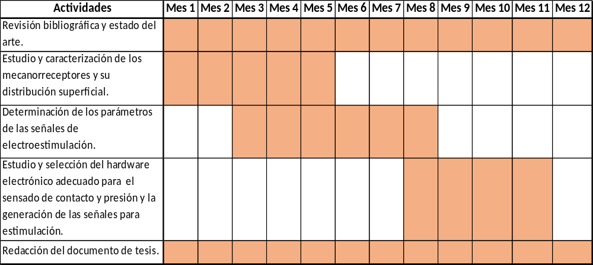

Jeremías Adrián García Cabrera | Eduardo Filomena
Ingeniero en Electrónica | Magister en Ingeniería Biomédica
Maestrando | Director de tesis

